|  |  |  |
| --- | --- | --- |
| Sena Regional Tolima- Centro de Industria y Construcción |  |  |
| Elaborado por los Instructores:  Sandra Milena Cruz Molano  Adriana Lucia Rincón Forero  Jose Mauricio Mahecha  Jorge Yesid Vázquez Rey  **2023 ©** |  |  |



|  |
| --- |
| Instructivo  Desarrollo de CRUD con Django |

**TUTORIAL No 2**

**Creación del usuario Admin y registro del modelo tareas**

1. Crear super usuario

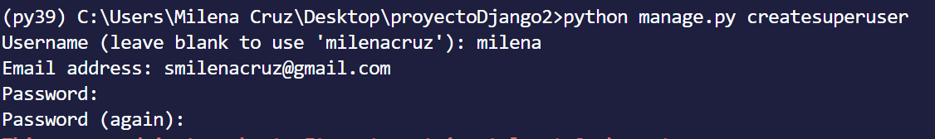

1. Se corre el servidor



1. En la url del navegador se escribe localhost:8000/admin

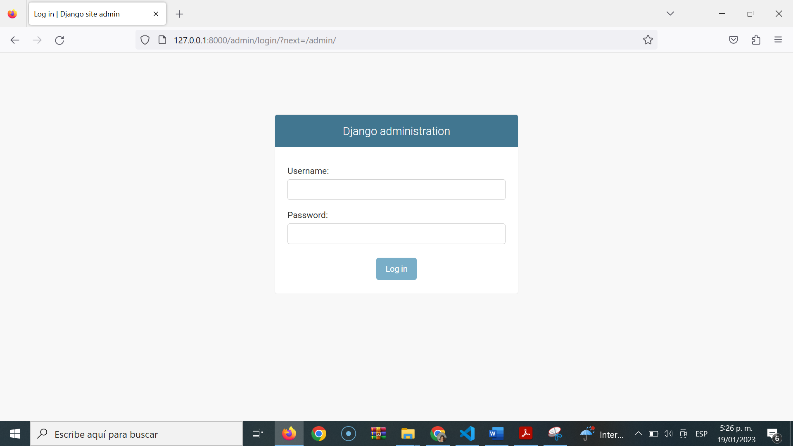

El dashboard del admin en django

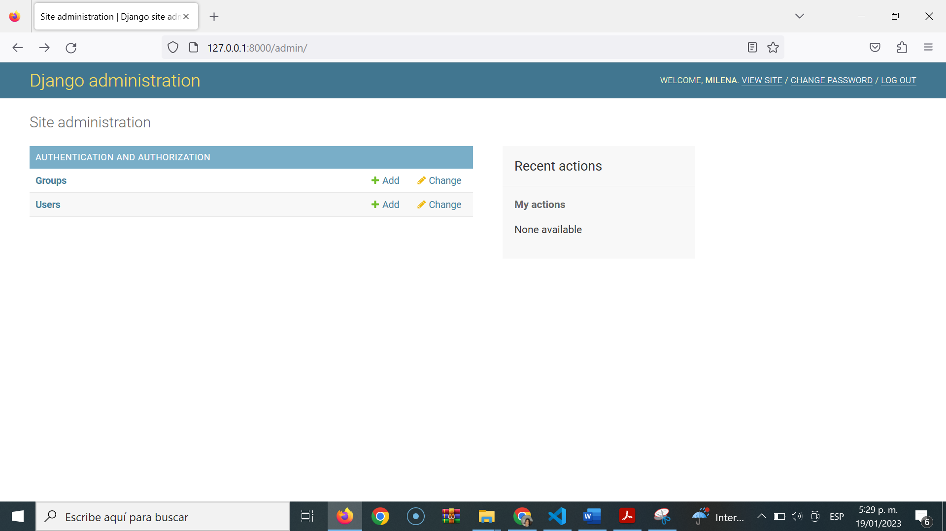

1. Registrar Modelo Creado (Tarea) en el archivo admin.py

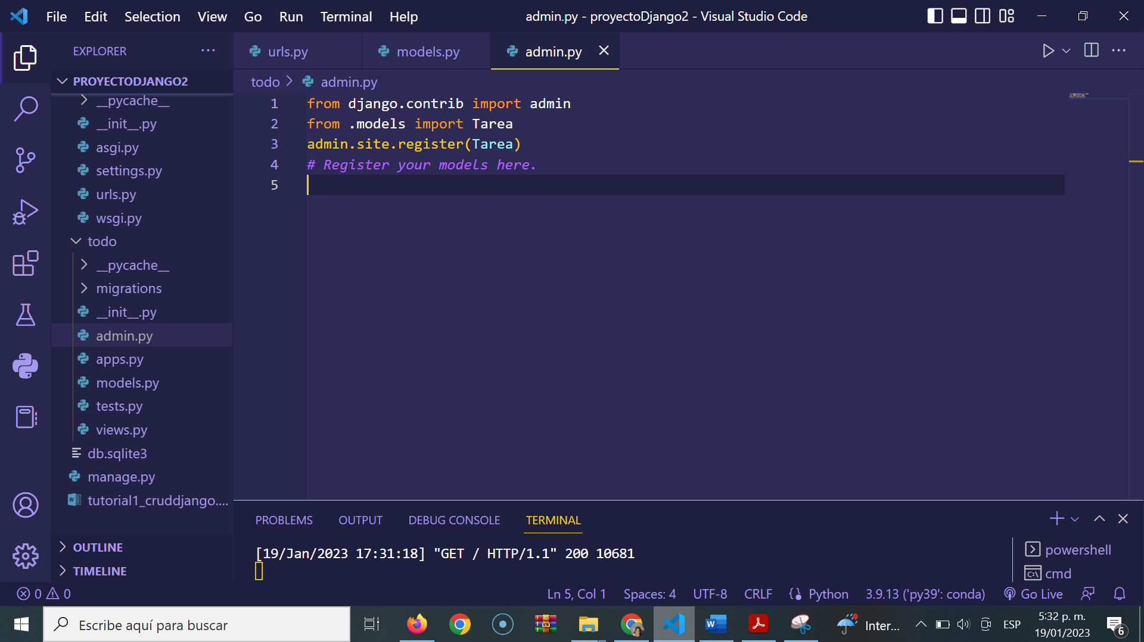

5. Agregar Tareas desde el Admin

